PROIECT DE ACTIVITATE INTEGRATĂ
Instituția:
Educator:
Grupa: mică (2-3 ani)
Tema globală: Eu și ceilalți
Tema proiectului tematic: Descoperim lumea celor mari
ema zilei: Micul frizer
Tipul de activitate: integrată
Timpul recomandat: 15-20 minute
Domeniile de activitate:
- Limbaj și comunicare
- Eu, familia și societatea
Dimensiunile domeniilor de activitate:
- Educație pentru limbaj și comunicare
- Dezvoltarea personală
Unități de competență:
DLC 2.2. Repetarea/ formularea răspunsurilor simple sau în baza unor materiale prezentate (imagini, filme animate, etc.).
DP 1.2. Identificarea unor obiecte din mediu în raport cu propriile posibilități.
Obiective operaționale:
La sfârșitul activității, copiii vor fi capabili:
cognitive:
- Să recunoască și să numească, cu sprijin, obiecte din imagini legate de meseria de frizer;
psihomotorii:
- să selecteze obiectele specifice îngrijirii părului folosite de către frizer;
socioafective:
- Să participe activ, cu bucurie și curiozitate, la activitate.
Strategii didactice:
Metode și procedee didactice: conversaţia, demonstraţia, explicaţia, exerciţiul, Metoda Turul galeriei.
Mijloace didactice:cutii, instrumente pentru frezer, păpușă, fișe de lucru, fișă de lucru, pieptene, uscător de păr, șorț, foarfece jucărie, imaginea frizerului.
Bibliografie:
- Curriculum pentru educație timpurie. Chișinău: Ed. Lyceum, 2019. 128 p. ISBN 978-9975-3285-7-9 [online] [citat 28.10.2023]. Disponibil: https://mecc.gov.md/sites/default/files/curriculum_pentru_educatia_timpurie_tipar.pdf
- Standarde de învăţare şi dezvoltare a copilului de la naştere până la 7 ani: varianta revăzută/dezvoltată. Chișinău: Ed. Lyceum, 2019. 92 p. ISBN 978-9975-3285-6-2 [online] [citat 28.10.2023]. Disponibil: https://mecc.gov.md/sites/default/files/standardele_de_invatare_tipar.pd
Webografie:
- www.pinterest.com
- www. didactic.ro

DESFĂȘURAREA ACTIVITĂȚII

Etapele activității | Conținutul activității | Strategii didactice |  |  | Evaluarea  (indicatorii SÎDC)
Etapele activității | Conținutul activității | Forma de organizare | Metode și procedee | Mijloace didactice | Evaluarea  (indicatorii SÎDC)
Evocarea | Salutul de dimineață.  Bună dimineața, soare strălucitor,  Hai să începem ziua, cu zâmbet jucăuș și dor!  Puișori micuți, flori și bucurie,  Bună dimineața, lumea-i o magie!  Momentul de surpriză: Salonul magic  Voi pregăti din timp un colț al grupei decorat ca un salon de frizerie. În cutii speciale sau pungi colorate, voi ascunde „instrumentele magice ale frizerului” (pieptene jucărie, o perie specială, bentițe colorate, uscător de păr jucărie). Fiecare copil va veni pe rând pe „scaunul frizerului” și va extrage câte un obiect, încercând să imite aranjarea părului la păpușă. | Frontal  Frontal | Conversația | Cutii  Instrumete pentru frezer  Păpușă | DLC  Indicator 374  DPES Indivator 242
Realizarea sensului | - Voi vreți să fiți mici frizeri? (Da!)  - Foarte bine! Ce face un frizer? Știe cineva? (Frezează părul! Pieptănă!)  - Ce instrumente folosește frizerul ca să frezeze părul? (Foarfece, pieptene)  - Exact! Frizerii folosesc piepteni, foarfece și perii.  Voi scoate un pieptene jucărie, foarfece sau o perie colorată.  - Acest pieptene vă ajută să creați coafuri minunate.  - Vouă cum vă place să aveți părul? Pieptănat, cu fundițe sau liber? (Pieptănat, îngrijit)  - Ați fost vreodată la frizerie? (Da)  - V-a plăcut acolo? (Da)  - Ați fost niște frizeri minunați astăzi! Acum, fiecare dintre voi este un mic expert în coafuri!  Tranziția către centrele de activitate:  Toți vioi, toți vioi, ne-ndreptăm spre centre noi.  Copii sunt încurajați și motivați să meargă la centrele de interes.  Actvitatea în centrele de interes  Centrul Alfabetizare:  - Formulează propoziții simple în baza imaginii propuse. (Anexa 1)  Centrul Joc de rol: Frizerul magic  - Imită acțiunile frizerului folosind trusa cu obiectele propuse.  Centrul Arta:  - Ajută personajul să aibă păr! Introduce ațele prin găurile din cap ca să-i facem părul frumos.  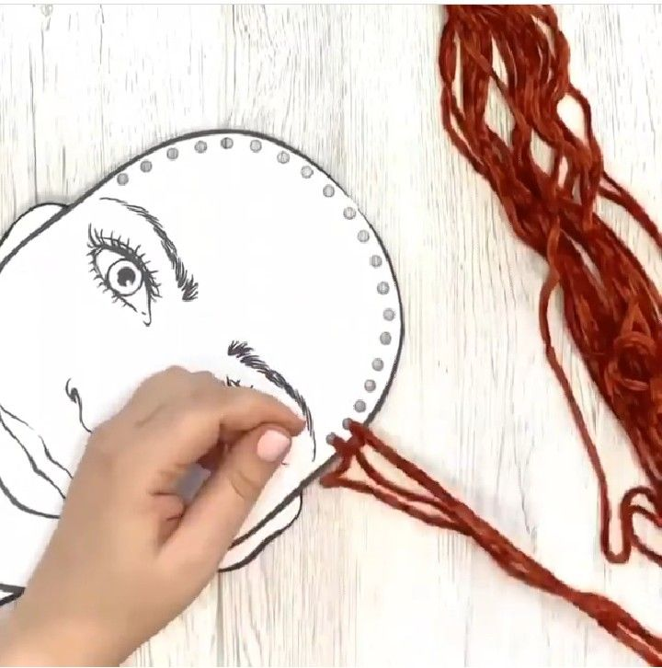 | Frontal  Frontal  Frontal  Individual | Explicația  Conversația  Demostrația  Explicația  Exercițiul  Conversația | Pieptene jucărie  Foarfece jucărie  Imaginea frizerului  Pieptene  Uscător de păr  Șorț | DLC  Indicator 422  DLC  Indicator 417, 422  DLC  Indicator 422  DPES Indicator 242  DFFS Indicator 97
Reflecție | Evaluarea activității  Prin metoda Turul galeriei se va observa lucrul la centrele de interes.  - Ce va plăcut astăzi la activitate? (Să lucrez la centrele de interes)  - Cum v-ați simțit? (Foarte bine)  - Ce nou ați învățat? (Cine este frrizerul, cu ce se ocupă) | Frontal | Conversația |  | DLC Indicator 540  DPES  Indicator 229
Extindere | Acasă o să încercați să îi faceți coafură mamei sau la păpușica preferată. | Individual

Anexa 1



